**4a1tt3s01 宮格**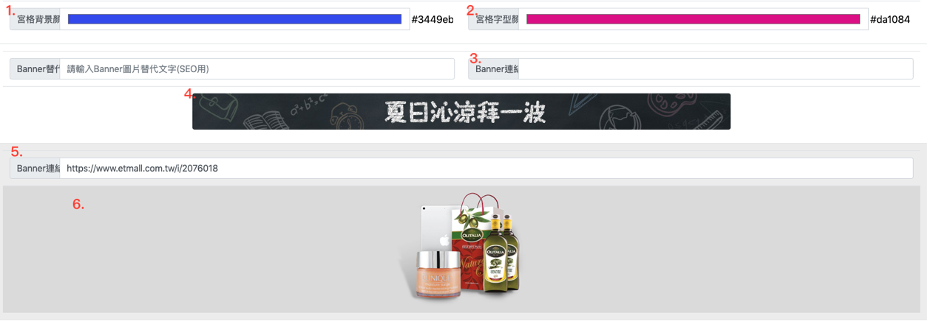

1.宮格背景顏色 預設： #626483

2.宮格大標顏色 預設： #fff67f

3.title banner連結

4.上傳title banner圖片

5.第一格"ＧＯ"連結

6.第一格中去背的圖片

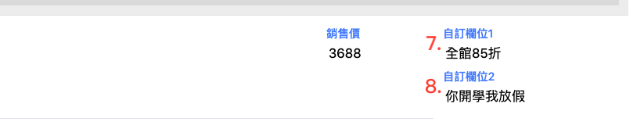

7.「自訂欄位1」主標內容(限5字)

8.「自訂欄位2」副標內容(限6字)